Давайте поиграем!
Кончается дошкольное детство вашего ребенка, вы все чаще думаете, что пройдет еще немного времени – и ему пора будет идти в школу. Конечно, вы хотите как можно лучше подготовить его к этому серьезному событию…
Предостерегаем вас от ошибки, которую совершают многие родители: не стремитесь раньше времени втискивать в ребенка школьную премудрость. Ведь перед ним – вся жизнь. А она будет такой сложной и многоплановой полной неожиданных ситуаций и непредвиденных поворотов! Поэтому главное для ребенка – быть активным, сообразительным, раскрепощенным. Любознательность, развитое мышление и речь - эти качества не менее важны, чем умение писать и читать.
Всего этого трудно, а может быть даже и невозможно, достичь скучными занятиями школьного типа. Куда лучше организовать игры - занятия, которые увлекут малыша и будут для него интересными.
Предлагаемые дидактические игры в формировании математических представлений детей 6-7 лет направлены на развитие внимания, мышления, восприятия, памяти ребенка.
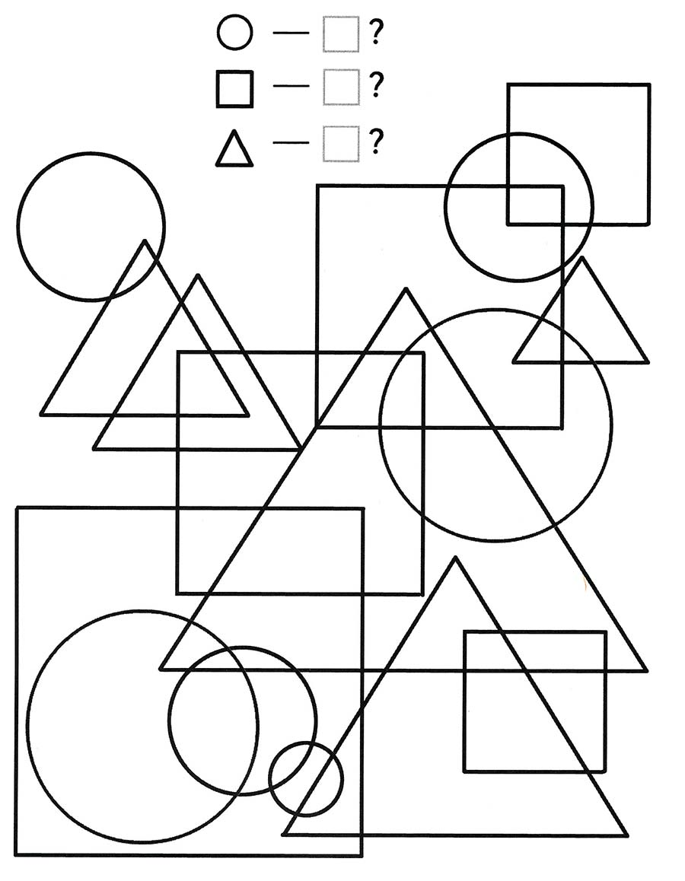

Игры с палочками
Материал: счетные палочки.
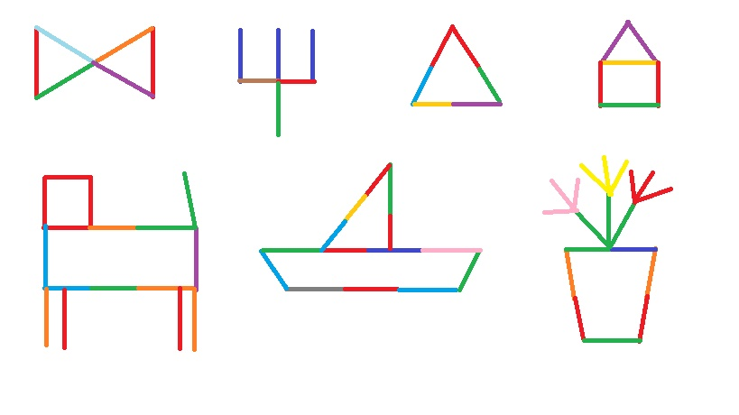

Игры с палочками развивают конструктивные возможности, пространственное воображение, смекалку, сообразительность. Способствуют развитию новых способов действия при решении поставленных задач.

7 2
7 3

Задачи на составление заданной фигуры из определенного количества палочек: составить 2 равных квадрата из 7 палочек, 3 равных треугольника из 7 палочек.

5 2
5 1 2
9 4
9 1 4
10 3

Словесные игры
«Назови пропущенное слово»
Цель: закрепить знания о днях недели, месяцах.
Игровое действие: Ведущий начинает предложение, ребенок продолжает
Например:
- Солнышко светит днем, а луна . . .
- Утром я пришла в детский сад, а вернулась домой . . .
- Если вчера была пятница, то сегодня . . .
- Если за понедельником был вторник, то за четвергом . . .
Аналогично можно проводить игру о временах года, месяцах.

«Сколько?»
Цель: развитие мышления.
Игровое действие: Ведущий предлагает детям ответить на вопросы:
-Сколько хвостов у семи ослов?
-Сколько носов у двух псов?
-Сколько пальчиков у одного мальчика?
-Сколько ушей у пяти малышей?
-Сколько ушек и трех старушек? и т. д.
Игры с предметами
«Сосчитай правильно»
Цель: упражнять в счете предметов по осязанию.
Материалы: коробка, салфетка, мелкие игрушки.
Игровое действие: ведущий просит ребенка посчитать игрушки в коробке на ощупь, коробку надо накрыть салфеткой.
«Угадай, где стоит»
Цель: учить овладевать пространственными представлениями.
Материалы: игрушки.
Игровое действие: Перед ребенком — несколько предметов, расположенных по углам воображаемого квадрата и в середине его. Ведущий предлагает ребенку назвать , какой предмет стоит сзади зайца и перед куклой или справа от лисы, перед куклой и т. д.
«Поставь столько, сколько услышишь»
Цель: упражнять в счете на слух.
Материалы: мелкие игрушки или пуговицы
Игровое действие. Ведущий объясняет задание: «Я буду стучать молоточком (в ладоши), а ты сосчитай, сколько раз ударил молоточек, и поставь в ряд на 1 игрушку меньше, чем ударов или столько же или на одну больше и т.д.»

